ZPRAVODAJ
2019

Číslo 3 (109) květen - červen

Zpravodaj Klubu seniorů Horka

Návštěva ZOO koutku v Bítovanech
Po zpřístupnění veřejnosti připravujeme návštěvu nově upraveného ZOO koutku p. Blažka v Bítovanech, kde bude možno v příjemném prostředí mezi zvířátky prožít mnoho zajímavých zážitků.

Skalničky u p. Kabeše
Po dohodě s panem Kabešem navštívíme jeho zahradu plnou krásných skalniček, ale i mnoho jiných zajímavých rostlinek. Některé rostlinky bude možné i koupit.

Kladení věnce a lampiónový průvod
8. května se uskuteční lampionový průvod s položením věnce k památníku padlých ve 2. světové válce. Sraz účastníků průvodu bude v 19:00 hodin před budovou OÚ v Horce. Odtud pak průvod odejde k památníku. Jako každý rok se této akce zúčastní i členové Klubu seniorů z Horky.

Májové mše
V květnu letošního roku bude zahájena rozsáhlá oprava interiéru kaple. Z tohoto důvodu se májové mše konat nebudou.

Prší
Připravujeme, na sobotu 1. června 2019, oblíbený turnaj v karetní hře prší. Turnaj se bude konat v místním bistru.

Gratulace

Vám všem, kteří jste se narodili v květnu a červnu

Jehličková Stáňa 5.5. Čtrnáctá Bohuslava 14.6.
Bezdičková Hana 6.5. Komenda Bohuslav 15.6.
Nováková Slávka 7.5. Vacek Pavel 19.6.
Hodan Jaroslav 10.5. Mokříž Petr 21.6.
Čech František 18.5. Hejská Květa 23.6.
Žáková Anna 29.6.

Pravidelné pondělní schůzky se konají vždy v pondělí

v 17.00 hodin.

Program Vede Služba
6. 5. (912) kavárnička | pí. Dvořáková | pí. Forštová
13. 5. (913) kavárnička | pí. Šimková | pí. Černá
20.5. (914) kavárnička | pí. Zdražilová | pí. Dvořáková
27. 5. (915) kavárnička | pí. Velendorfová | pí. Hejská
3.6. (916) kavárnička | pí. Forštová | pí. Šimková
10.6. (917) kavárnička | pí. Černá | pí. Zdražilová
17. 6. (918) kavárnička | pí. Dvořáková | pí. Velendorfová | rada klubu
24.6. (919) kavárnička | pí. Šimková | pí. Hejská
Informace z výborové schůze konané 15. 4. 2019

Přítomni: p. Dvořáková, p. Černá, p. Moudrá, p. Hodan, p. Hodanová, p. Zdražilová, p. Forštová
Omluveni: p. Krausová, p. Jará

Byla provedena kontrola úkolů z minulé rady a schválen obsah zpravodaje.

- Návštěva Karlínského divadla v Praze

S Klubem seniorů jsme navštívili v neděli 14. dubna 2019 odpolední představení „Polská krev“ v divadle Karlín. Zúčastnilo se sedm členů klubu. Jeli jsme vlakem ráno z Horky, s přestupem v Pardubicích do Prahy. To samé večer domů. Divadlo se všem líbilo, herecké obsazení, výprava a živý orchestr, vše vynikající. Poděkování patří Maru Zdražilové za zajištění vstupenek a pozvání do české kuchyně na oběd. I když počasí bylo nevlídné, prožili jsme pěknou neděli.

Za Klub seniorů Dvořáková Libuše

- Zajímavé nápady

Jaro je mino jiné i sezónou ředkviček, které jsou především zdrojem vitamínů skupiny B, draslíku a fosforu.
Ředkvičky jsou původem ze Středomoří a z Asie. U nás se objevily až ve druhé polovině 18. století, ale zdomácněly natolik, že je dnes najdete skoro v každé zahrádce. Jasně červené ředkvičky najdete v některých obchodech po celý rok, ale teď z jara jsou nejchutnější. Jsou šťavnaté a vynikají štiplavostí.
Ředkvičky se nejčastěji konzumují syrové. Skvěle chutnají na chlebu s máslem nebo pomazánkou, barevně zpestří každý zeleninový salát nebo ozdobí míchaná vajíčka.
O ředkvičkách není příliš známé, že se dají také tepelně upravovat. Zkuste je orestovat na másle nebo upéct. Tepelnou úpravou změknou a zesládnou. Takto upravené se hodí jako příloha k masu nebo do teplého salátu.
Pokud Vám palčivost ředkviček vadí, jednoduše je oloupejte nebo tepelně upravte. Štiplavou chuť zmírníte i tím, že ředkvičky osolíte, necháte 30 minut odležet a propláchnete studenou vodou.
Ředkvičky můžete také nakládat. Nejdříve je na 5 minut povařte ve vodě, pak je sceďte a vložte do sklenic. Přiveďte k varu 1 litr vody, 250ml bílého vinného octa, 1 lžičku krystalového cukru, 1 lžičku soli a lžičku pepře a nálev nechte vychladit. Ředkvičky zalijte nálevem až po okraj sklenice, pevně uzavřete a nechte odležet. Skladujte v chladu. Dobrou chuť!!!
Oslava MDŽ

Dne 8. března jsme se sešli v 17 hodin v místnosti Klubu seniorů na OÚ v Horce, abychom společně oslavili mezinárodně uznávaný svátek žen. Naše předsedkyně paní Jará přivítala přítomné, popřála ženám k jejich svátku a všem pak přála příjemné prožití oslav svátku MDŽ. Přišla mezi nás i starostka naší obce paní Dostálová, která nám na úvod oslav přednesla krásnou báseň, poděkovala seniorům za jejich aktivní činnost a pomoc při různých akcích OÚ. Dále popřála všem přítomným ženám hodně zdraví, štěstí, spokojenosti a stále hodně elánu a pohody do dalších let. Nadále pak podarovala seniorky dárečky, které pro ně zhotovily děti z dětské skupiny při OÚ v Horce. Oslava pak pokračovala malým pohoštěním a volnou zábavou. K poslechu a k tanci nám hráli, tři muzikanti, kteří dokázali svým hraním udělat velmi příjemnou náladu. Všichni byli spokojeni a těší se na další setkání.

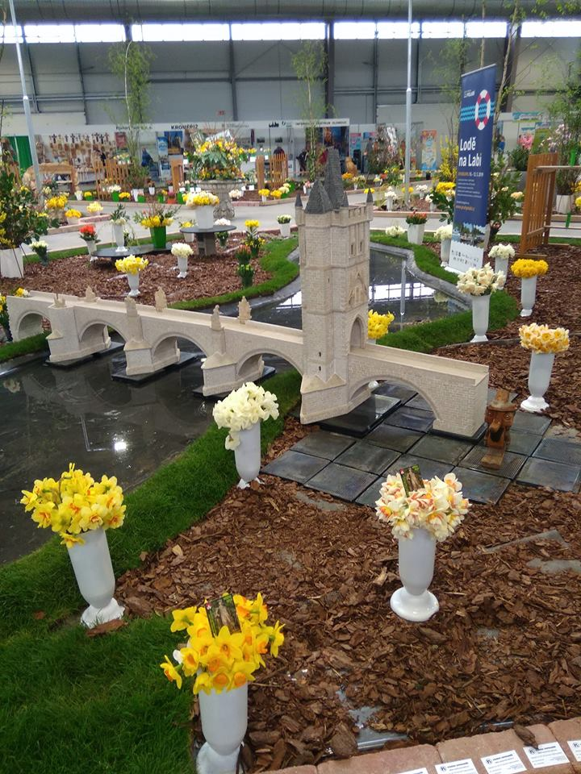
Foto z výletu do Lysé nad Labem na jarní výstavu Narcis a Elegance
Zpravodaj č. 3 /2019 připravil Jaroslav Hodan, Schváleno radou klubu 15. 4. 2019

